111.05.9(一)
08:00-09:00 起床、盥洗、吃早餐
09:00-09:30 閱讀(看書或聽線上故事)
09:30-10:00 大肌肉活動~
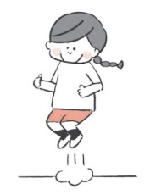雙腳一起往上跳,跳20下、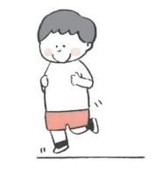單腳跳~左右兩腳輪流跳20下，請爸爸媽媽放輕快的音樂,跟著音樂的節拍~雙腳跳20下、左腳跳20下、右腳跳20下，3個循環，加油!享受流汗的感覺!
10:00:40
複習律動~
★畢業歌https://www.youtube.com/watch?v=QsnN3TDF65s&feature=youtu.be
★病毒退散歌https://www.youtube.com/watch?v=qSi7ZqXhyZE
★親親我的寶貝https://www.youtube.com/watch?v=66hDn0Be6x4
10:40-11:20主題活動:試試看以下的動作,讓心靜下來 !
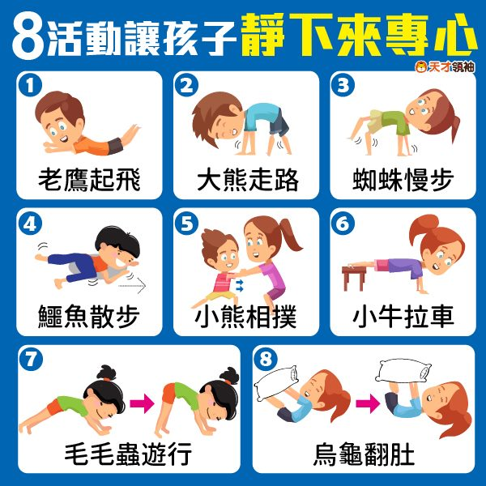
11:20-12:00 自由遊玩或幫忙準備午餐
12:00-13:00 午餐時間、幫忙收拾整理
13:00-14:30 甜蜜午睡
14:30-15:00 下午點心時間
15:00-15:30 幫忙做家事~整理自己的房間、幫忙掃地、擦桌子
15:30-16:00 畫今日生活紀錄
防疫小叮嚀:
1.勤洗手，養成良好的個人衛生習慣。
2.適當時機戴口罩。
3.避免不必要的群聚及接觸。
4.早睡早起，均衡營養，及適度運動以提升身體免疫力。

